Nama : Bagus Rahma Aulia Chandra

NIM : A11.2017.10295

Kelompok : A11.SC.4612 PPL

1. Masukan akun Github terlebih dahulu,jika tidak punya register akun github terlebih dahulu agar dapat masuk ke main menu github
2. Apabila sudah masuk,selanjutnya akan keluar seperti yang ada digambar lalu klik “New” pada tab Repositories

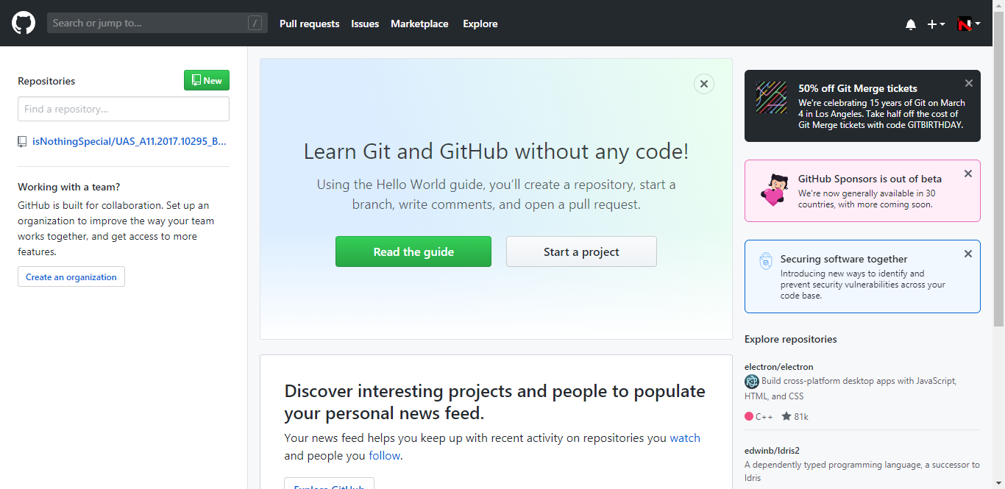

1. Setelah Klik “New”,Lalu akan muncul menu seperti digambar lalu buat nama repositori yang akan kalian gunakan,Lalu beri nama folder repositori kalian,kali ini saya beri nama “**basePPL**”

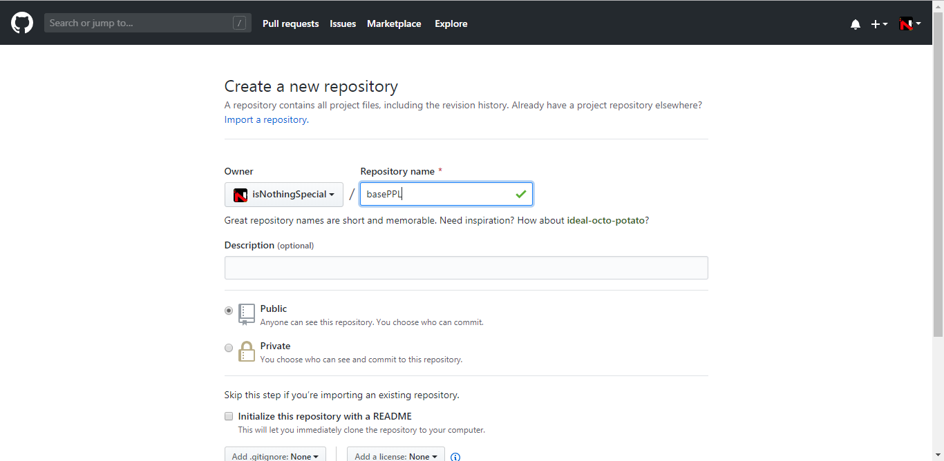

1. Lalu buat folder pada PC atau laptop kalian,kali ini saya beri nama **“First-Submit”**,guna sebagai master saat akan melakukan **push project,**lalu klik kanan dan pilih “**Git Bash Here”**

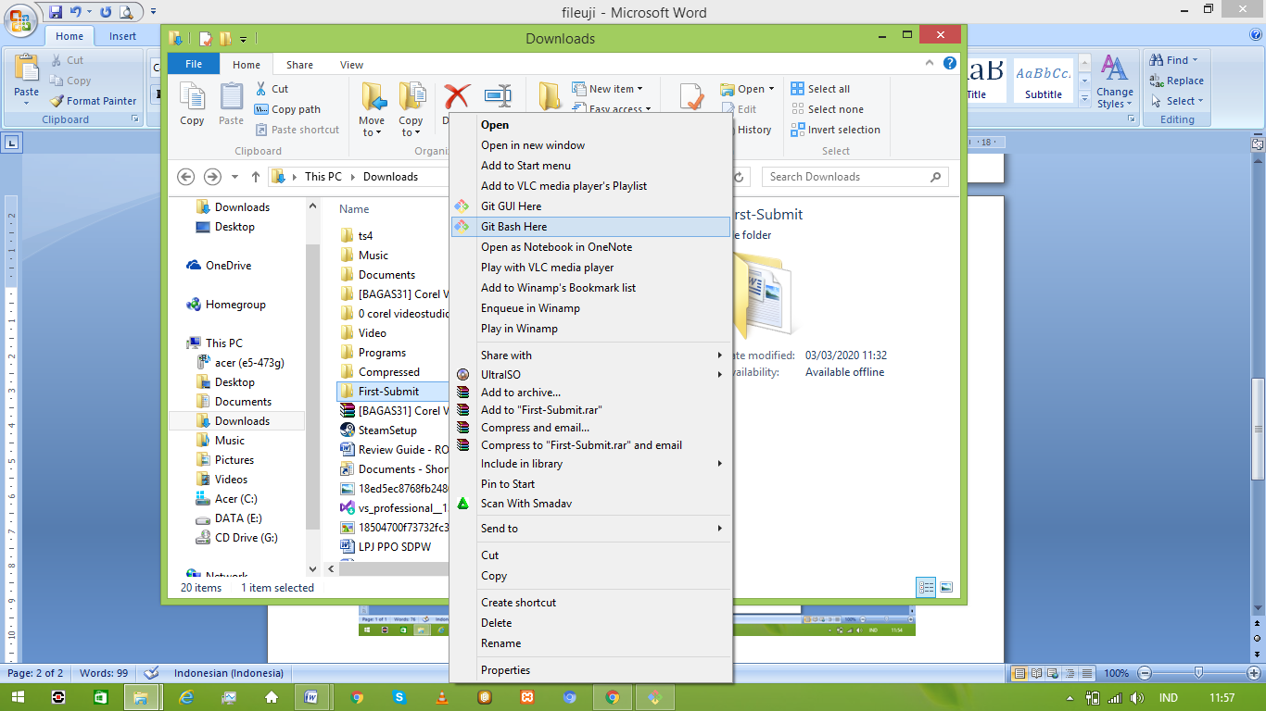

1. Setelah mengklik **“Git Bash Here”** lalu akan muncul Command Prompt /CMD,Lalu lakukan konfigurasi Username dan Email yang sama dengan GitHub account dengan konfigurasi - Git config --global user.name "username kalian"

Git config --global user.email "email kalian"

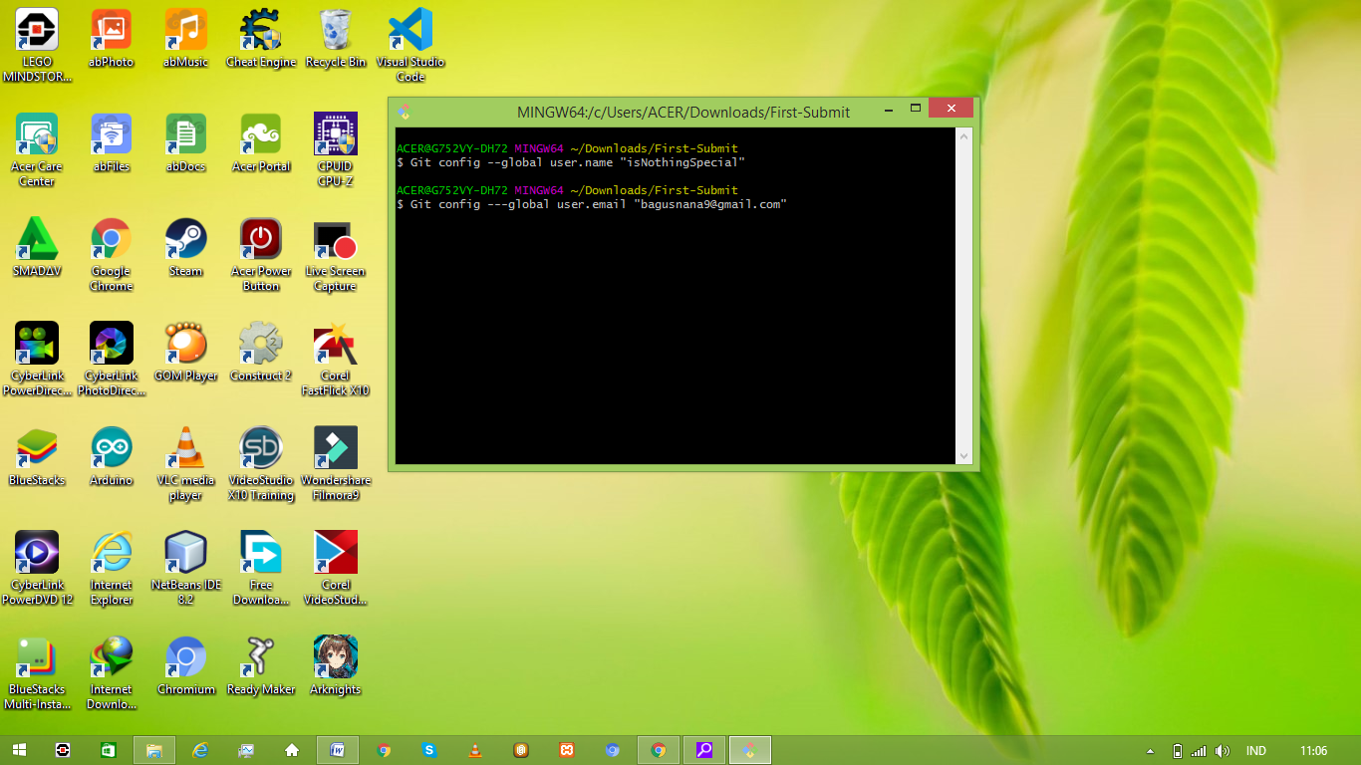

1. Lalu lakukan inisiasi dengan perintah **Gitinit** ,setelah melakukan konfigurasi

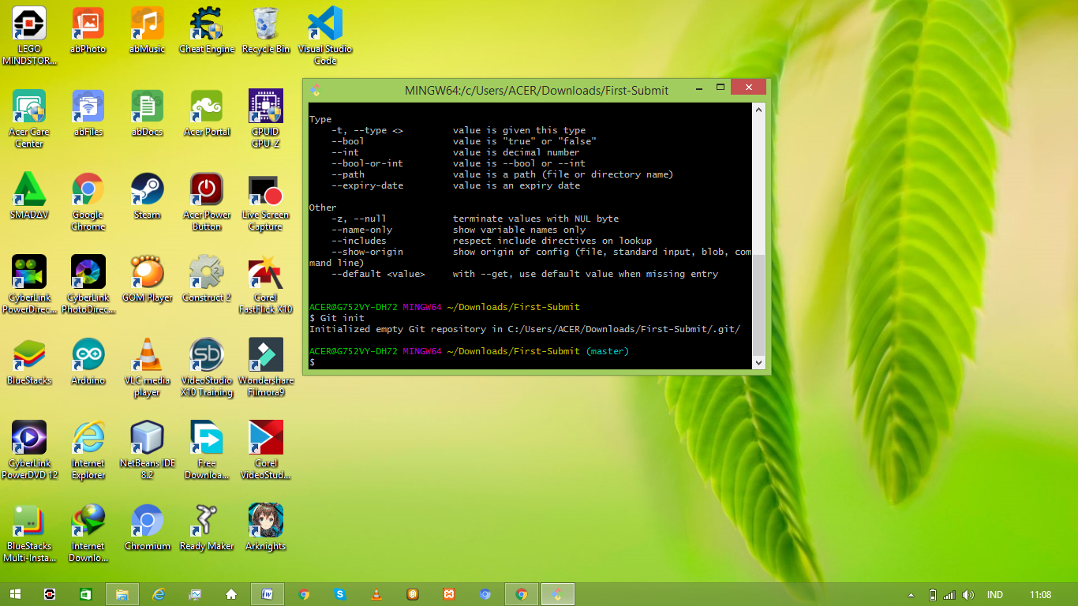

1. Lalu tambahkan file project kalian pada folder di PC kalian dengan perintah **Git add \***

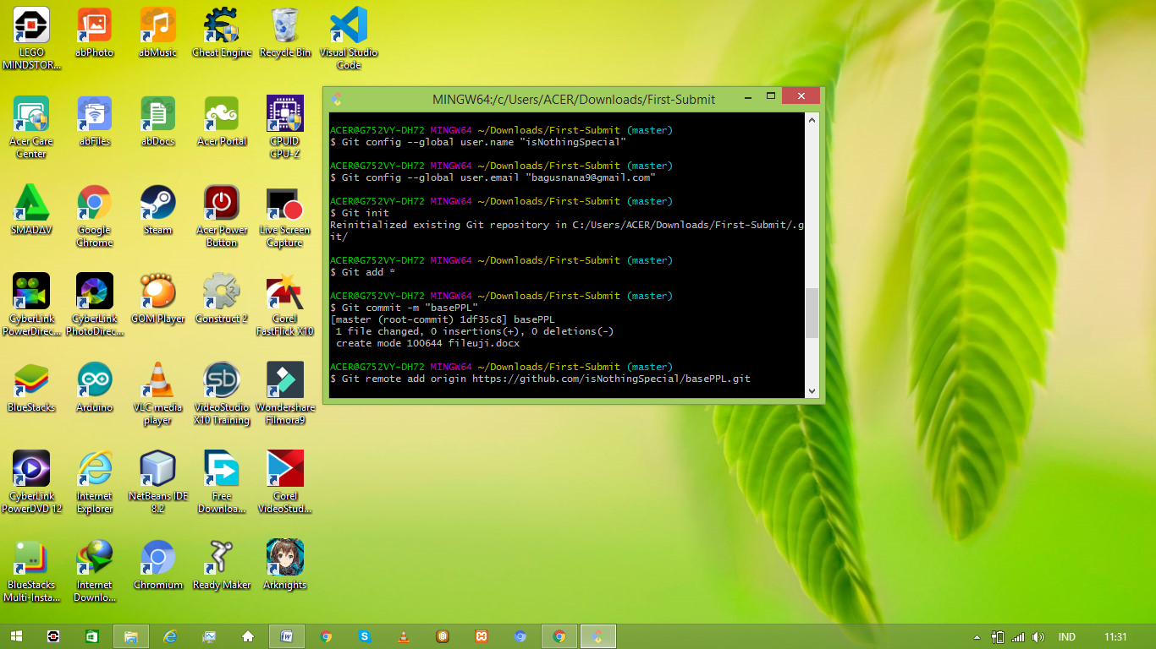

1. Buat commit project dengan perintah “**Git commit -m “nama repositori kalian di Github”**



1. Setelah proses commit selesai, remote repository kalian pada GitHub dengan perintah **”Git remote add origin https ://github.com/username/(nama repositori kalian).git**



1. Setelah melakukan remote, kirim project yang ada pada pc anda ke repository Github dengan perintah “**Git push origin master –force”** ,tunggu sampai proses pengiriman selesai

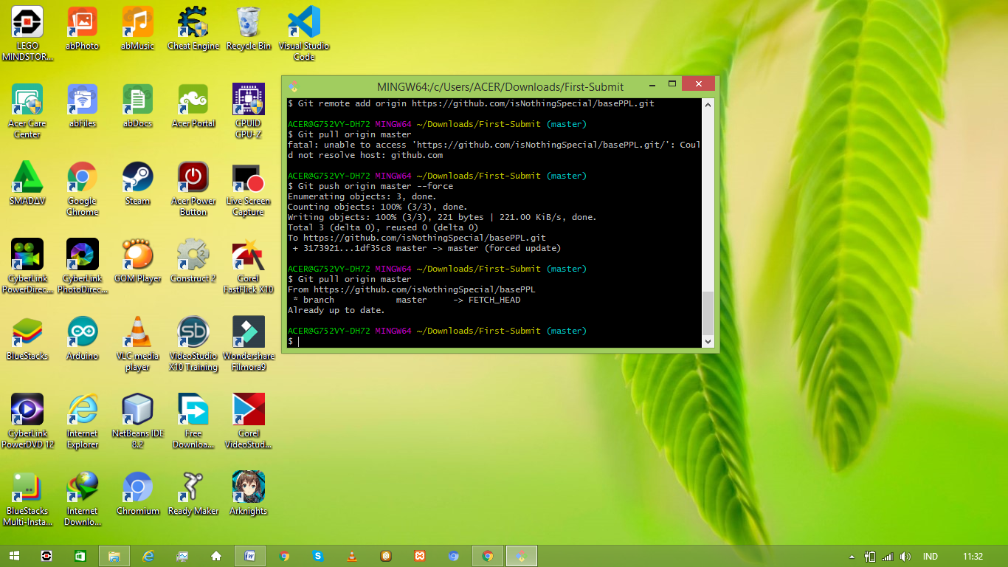

1. Kemudian lakukan pull project nya dengan perintah **Git pull origin master**



1. Setelah melakukan Push dan Pull,lalu cek apakah project anda sudah terkirim di repositori kalian atau tidak,kali ini file kami yang kami jadikan contoh adalah **fileuji.docx**

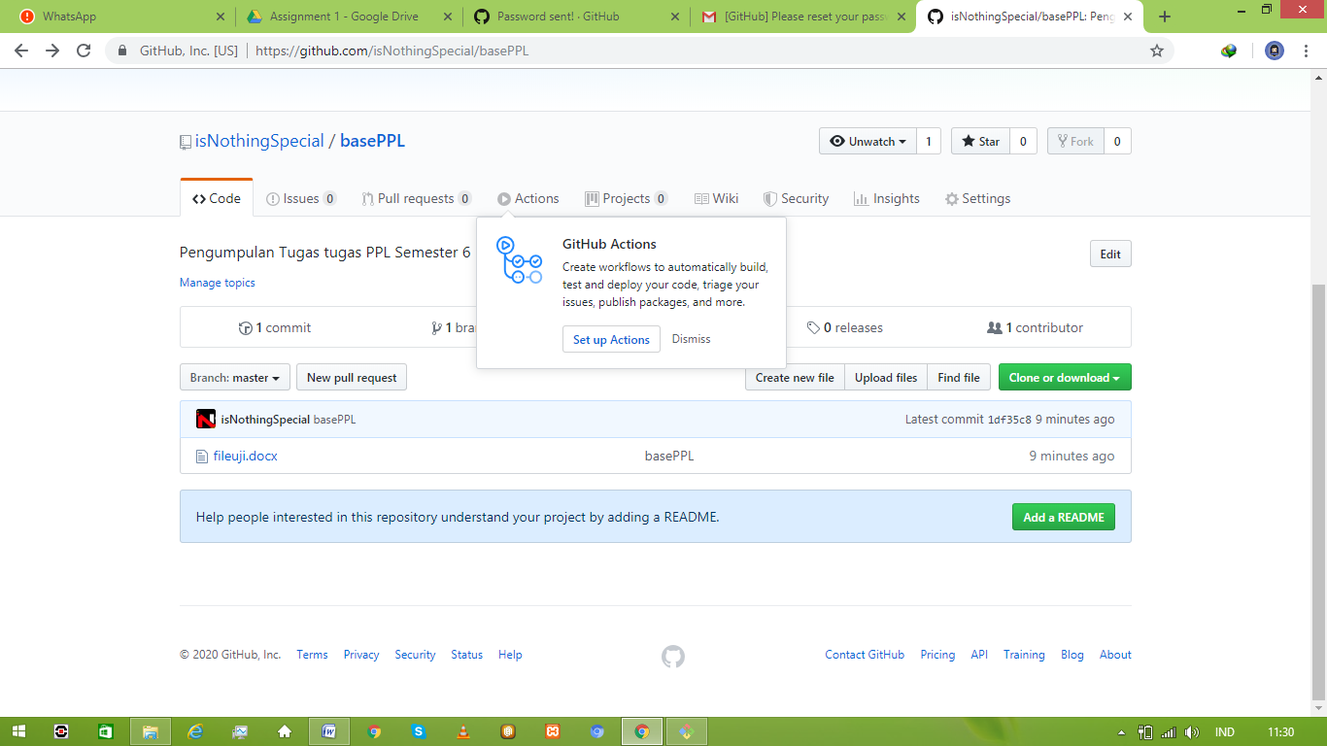

Dan selesai project anda telah berada di repositori